|  |  |  |  |  |  |  |
| --- | --- | --- | --- | --- | --- | --- |
| TRƯỜNG ĐẠI HỌC BÁCH KHOA HÀ NỘI  **VIỆN ĐIỆN TỬ - VIỄN THÔNG**  logo_128  **ĐỒ ÁN**  **TỐT NGHIỆP ĐẠI HỌC**  **Đề tài:**  **Xây dựng ứng dụng Android truy xuất đến trung tâm dữ liệu của hệ thống Internet of Things trong Nông nghiệp**   |  |  | | --- | --- | | *Sinh viên thực hiện :* | NGUYỄN THÀNH TRUNG | |  | ĐTTT 02 – K57 | | *Giảng viên hướng dẫn:* | TS. PHAN XUÂN VŨ |   Hà Nội, 5/2017 |
| TRƯỜNG ĐẠI HỌC BÁCH KHOA HÀ NỘI  **VIỆN ĐIỆN TỬ - VIỄN THÔNG**  logo_128  **ĐỒ ÁN**  **TỐT NGHIỆP ĐẠI HỌC**  **Đề tài:**  **Xây dựng ứng dụng Android truy xuất đến trung tâm dữ liệu của hệ thống Internet of Things trong Nông nghiệp**   |  |  | | --- | --- | | *Sinh viên thực hiện :* | NGUYỄN THÀNH TRUNG | |  | ĐTTT 02 – K57 | | *Giảng viên hướng dẫn:* | TS. PHAN XUÂN VŨ | | *Cán bộ phản biện:* |  |   Hà Nội, 5/2017 |

**Đánh giá quyển báo cáo Đồ án tốt nghiệp**

**(Dùng cho giảng viên hướng dẫn)**

Giảng viên đánh giá:......................................................

Họ và tên Sinh viên: Nguyễn Thành Trung MSSV: 20122624

Tên đồ án: Xây dựng ứng dụng Android truy xuất đến trung tâm dữ liệu của hệ thống Internet of Things trong Nông nghiệp

***Chọn các mức điểm phù hợp cho sinh viên trình bày theo các tiêu chí dưới đây:***

***Rất kém (1); Kém (2); Đạt (3); Giỏi (4); Xuất sắc (5)***

|  |  |  |  |  |  |  |  |
| --- | --- | --- | --- | --- | --- | --- | --- |
| **Có sự kết hợp giữa lý thuyết và thực hành (20)** | | | | | | | |
| 1 | Nêu rõ tính cấp thiết và quan trọng của đề tài, các vấn đề và các giả thuyết (bao gồm mục đích và tính phù hợp) cũng như phạm vi ứng dụng của đồ án | | 1 | 2 | 3 | 4 | 5 |
| 2 | Cập nhật kết quả nghiên cứu gần đây nhất (trong nước/quốc tế) | | 1 | 2 | 3 | 4 | 5 |
| 3 | Nêu rõ và chi tiết phương pháp nghiên cứu/giải quyết vấn đề | | 1 | 2 | 3 | 4 | 5 |
| 4 | Có kết quả mô phỏng/thưc nghiệm và trình bày rõ ràng kết quảđạt được | | 1 | 2 | 3 | 4 | 5 |
| **Có khả năng phân tích và đánh giá kết quả (15)** | | | | | | | |
| 5 | Kế hoạch làm việc rõ ràng bao gồm mục tiêu và phương pháp thực hiện dựa trên kết quả nghiên cứu lý thuyết một cách có hệ thống | | 1 | 2 | 3 | 4 | 5 |
| 6 | Kết quả được trình bày một cách logic và dễ hiểu, tất cả kết quả đều được phân tích và đánh giá thỏa đáng. | | 1 | 2 | 3 | 4 | 5 |
| 7 | Trong phần kết luận, tác giả chỉ rõ sự khác biệt (nếu có) giữa kết quả đạt được và mục tiêu ban đầu đề ra đồng thời cung cấp lập luận để đề xuất hướng giải quyết có thể thực hiện trong tương lai. | | 1 | 2 | 3 | 4 | 5 |
| **Kỹ năng viết (10)** | | | | | | | |
| 8 | Đồ án trình bày đúng mẫu quy định với cấu trúc các chương logic và đẹp mắt (bảng biểu, hình ảnh rõ ràng, có tiêu đề, được đánh số thứ tự và được giải thích hay đề cập đến trong đồ án, có căn lề, dấu cách sau dấu chấm, dấu phẩy v.v), có mở đầu chương và kết luận chương, có liệt kê tài liệu tham khảo và có trích dẫn đúng quy định | | 1 | 2 | 3 | 4 | 5 |
| 9 | Kỹ năng viết xuất sắc (cấu trúc câu chuẩn, văn phong khoa học, lập luận logic và có cơ sở, từ vựng sử dụng phù hợp v.v.) | | 1 | 2 | 3 | 4 | 5 |
| **Thành tựu nghiên cứu khoa học (5) (chọn 1 trong 3 trường hợp)** | | | | | | | |
| 10a | | Có bài báo khoa học được đăng hoặc chấp nhận đăng/đạt giải SVNC khoa học giải 3 cấp Viện trở lên/các giải thưởng khoa học (quốc tế/trong nước) từ giải 3 trở lên/ Có đăng ký bằng phát minh sáng chế | 5 | | | | |
| 10b | | Được báo cáo tại hội đồng cấp Viện trong hội nghị sinh viên nghiên cứu khoa học nhưng không đạt giải từ giải 3 trở lên/Đạt giải khuyến khích trong các kỳ thi quốc gia và quốc tế khác về chuyên ngành như TI contest. | 2 | | | | |
| 10c | | Không có thành tích về nghiên cứu khoa học | 0 | | | | |
| **Điểm tổng** | | | **/50** | | | | |
| **Điểm tổng quy đổi về thang 10** | | |  | | | | |

***3. Nhận xét thêm của Thầy/Cô*** *(giảng viên hướng dẫn nhận xét về thái độ và tinh thần làm việc của sinh viên)*

................................................................................................................................................................................................................................................................................................................................................................................................................................................................................................................................................................................................................................................................................................................................................................................................

Ngày: / /2017

Người nhận xét

(Ký và ghi rõ họ tên)

**Đánh giá quyển báo cáo Đồ án tốt nghiệp**

**(Dùng cho cán bộ phản biện)**

Giảng viên đánh giá:......................................................

Họ và tên Sinh viên: Nguyễn Thành Trung MSSV: 20122624

Tên đồ án: Xây dựng ứng dụng Android truy xuất đến trung tâm dữ liệu của hệ thống Internet of Things trong nông nghiệp

***Chọn các mức điểm phù hợp cho sinh viên trình bày theo các tiêu chí dưới đây:***

***Rất kém (1); Kém (2); Đạt (3); Giỏi (4); Xuất sắc (5)***

|  |  |  |  |  |  |  |  |
| --- | --- | --- | --- | --- | --- | --- | --- |
| **Có sự kết hợp giữa lý thuyết và thực hành (20)** | | | | | | | |
| 1 | Nêu rõ tính cấp thiết và quan trọng của đề tài, các vấn đề và các giả thuyết (bao gồm mục đích và tính phù hợp) cũng như phạm vi ứng dụng của đồ án | | 1 | 2 | 3 | 4 | 5 |
| 2 | Cập nhật kết quả nghiên cứu gần đây nhất (trong nước/quốc tế) | | 1 | 2 | 3 | 4 | 5 |
| 3 | Nêu rõ và chi tiết phương pháp nghiên cứu/giải quyết vấn đề | | 1 | 2 | 3 | 4 | 5 |
| 4 | Có kết quả mô phỏng/thưc nghiệm và trình bày rõ ràng kết quảđạt được | | 1 | 2 | 3 | 4 | 5 |
| **Có khả năng phân tích và đánh giá kết quả (15)** | | | | | | | |
| 5 | Kế hoạch làm việc rõ ràng bao gồm mục tiêu và phương pháp thực hiện dựa trên kết quả nghiên cứu lý thuyết một cách có hệ thống | | 1 | 2 | 3 | 4 | 5 |
| 6 | Kết quả được trình bày một cách logic và dễ hiểu, tất cả kết quả đều được phân tích và đánh giá thỏa đáng. | | 1 | 2 | 3 | 4 | 5 |
| 7 | Trong phần kết luận, tác giả chỉ rõ sự khác biệt (nếu có) giữa kết quả đạt được và mục tiêu ban đầu đề ra đồng thời cung cấp lập luận để đề xuất hướng giải quyết có thể thực hiện trong tương lai. | | 1 | 2 | 3 | 4 | 5 |
| **Kỹ năng viết (10)** | | | | | | | |
| 8 | Đồ án trình bày đúng mẫu quy định với cấu trúc các chương logic và đẹp mắt (bảng biểu, hình ảnh rõ ràng, có tiêu đề, được đánh số thứ tự và được giải thích hay đề cập đến trong đồ án, có căn lề, dấu cách sau dấu chấm, dấu phẩy v.v), có mở đầu chương và kết luận chương, có liệt kê tài liệu tham khảo và có trích dẫn đúng quy định | | 1 | 2 | 3 | 4 | 5 |
| 9 | Kỹ năng viết xuất sắc (cấu trúc câu chuẩn, văn phong khoa học, lập luận logic và có cơ sở, từ vựng sử dụng phù hợp v.v.) | | 1 | 2 | 3 | 4 | 5 |
| **Thành tựu nghiên cứu khoa học (5) (chọn 1 trong 3 trường hợp)** | | | | | | | |
| 10a | | Có bài báo khoa học được đăng hoặc chấp nhận đăng/đạt giải SVNC khoa học giải 3 cấp Viện trở lên/các giải thưởng khoa học (quốc tế/trong nước) từ giải 3 trở lên/ Có đăng ký bằng phát minh sáng chế | 5 | | | | |
| 10b | | Được báo cáo tại hội đồng cấp Viện trong hội nghị sinh viên nghiên cứu khoa học nhưng không đạt giải từ giải 3 trở lên/Đạt giải khuyến khích trong các kỳ thi quốc gia và quốc tế khác về chuyên ngành như TI contest. | 2 | | | | |
| 10c | | Không có thành tích về nghiên cứu khoa học | 0 | | | | |
| **Điểm tổng** | | | **/50** | | | | |
| **Điểm tổng quy đổi về thang 10** | | |  | | | | |

***3. Nhận xét thêm của Thầy/Cô***

................................................................................................................................................................................................................................................................................................................................................................................................................................................................................................................................................................................................................................................................................................................................................................................................

Ngày: / /2017

Người nhận xét

(Ký và ghi rõ họ tên)

# LỜI NÓI ĐẦU

Ngày nay Internet càng ngày càng trở nên phổ biến. Chúng ta đang bước vào thời kì càng ngày càng nhiều thiết bị có thể kết nối đến mạng. Internet of Things đang trở thành xu hướng phát triển mới của thế giới với ứng dụng da dạng.

Ở nước ta nông nghiệp gần như chỉ phụ thuộc vào kinh nghiệm của những người nông dân về đặc tính cây trồng, thời tiết, sâu bệnh… vì thế năng suất và hiệu quả canh tác không đạt được hiệu quả tối ưu. Việc áp dụng công nghệ mới, cụ thể là ứng dụng Internet of Things sẽ giúp nông nghiệp từ ngành sản xuất định tính trở thành sản xuất chính xác. Dựa vào những số liệu thu nhập, tổng hợp phân tích và thống kê, người nông dân có thể tự chủ, điều chỉnh các thiết bị để tăng năng suất canh tác, quản lý dịch bệnh, đối phó với những biến đổi của thời tiết. Xuất phát từ nhu cầu thực tế đó, em thực hiện đề tài đồ án tốt nghiệp “**Xây dựng ứng dụng Android truy xuất đến trung tâm dữ liệu của hệ thống Internet of Things trong Nông nghiệp**” cùng với các cơ sở lý thuyết về Internet of Things.

Em xin gửi lời cảm ơn chân thành đến **TS. Phan Xuân Vũ**, thầy đã hướng dẫn em rất tận tình trong quá trình em thực hiện đồ án tốt nghiệp. Em cũng xin gửi lời cảm ơn đến các thầy cô trong viện Điện tử viễn thông trường Đại học Bách Khoa Hà Nội đã truyền đạt cho em những kiến thức và kỹ năng nền tảng quý báu.

Hà Nội, tháng 05 năm 2017

Sinh viên thực hiện

**Nguyễn Thành Trung**

# TÓM TẮT

Đồ án tập trung tìm hiểu về khái niệm, các thành phần và ứng dụng của Internet of Things. Những khó khăn và thách thức trong nông nghiệp đòi hỏi cần áp dụng công nghệ mới như Internet of Things. Từ đó tìm hiểu về hệ thống Internet of Things trong nông nghiệp và xây dựng ứng dụng Android truy xuất đến trung tâm dữ liệu của hệ thống Internet of Things trong nông nghiệp.

# ABSTRACT

The project focuses on understanding the concepts, components and application of Internet of Things. The difficulities and challenges in agriculture requires application of new technologies such as the Internet of Things. From that, learn about Internet of Things system in agriculture and build an Android application that accesses the database of Internet of Things system in agriculture

# MỤC LỤC

[LỜI NÓI ĐẦU 1](#_Toc483898108)

[TÓM TẮT 2](#_Toc483898109)

[ABSTRACT 2](#_Toc483898110)

[MỤC LỤC 3](#_Toc483898111)

[LỜI CAM ĐOAN 6](#_Toc483898112)

[DANH SÁCH HÌNH VẼ 7](#_Toc483898113)

[DANH SÁCH BẢNG BIỂU 9](#_Toc483898114)

[DANH MỤC CÁC TỪ VIẾT TẮT 10](#_Toc483898115)

[MỞ ĐẦU 11](#_Toc483898116)

[CHƯƠNG 1: TRÌNH BÀY TỔNG QUAN VỀ INTERNET OF THINGS 12](#_Toc483898117)

[1.1 Khái niệm Internet of Things 12](#_Toc483898118)

[1.2 Kiến trúc của Internet of Things 13](#_Toc483898119)

[1.2.1 Lớp nhận thức 15](#_Toc483898120)

[1.2.2 Lớp truyền tải 17](#_Toc483898121)

[1.2.3 Lớp xử lý 21](#_Toc483898122)

[1.2.4 Lớp ứng dụng 22](#_Toc483898123)

[1.3 Ưu điểm và nhược điểm 24](#_Toc483898124)

[1.4 Kết luận chương 25](#_Toc483898125)

[CHƯƠNG 2: ỨNG DỤNG CỦA INTERNET OF THINGS VÀO TRONG NÔNG NGHIỆP 26](#_Toc483898126)

[2.1 Sự cần thiết của việc ứng dụng Internet of Things trong Nông nghiệp 26](#_Toc483898127)

[2.1.1 Những vấn đề của nông nghiệp hiện nay 26](#_Toc483898128)

[2.1.2 Hiệu quả khi ứng dụng Internet of Things vào trong Nông nghiệp 27](#_Toc483898129)

[2.2 Một số giải pháp ứng dụng Internet of Things vào Nông nghiệp 28](#_Toc483898130)

[2.2.1 Nhà kính 28](#_Toc483898131)

[2.2.2 Tưới tiêu thông minh 30](#_Toc483898132)

[2.3 Kết luận chương 31](#_Toc483898133)

[CHƯƠNG 3: XÂY DỰNG ỨNG DỤNG ANDROID TRUY XUẤT ĐẾN TRUNG TÂM DỮ LIỆU CỦA HỆ THỐNG INTERNET OF THINGS TRONG NÔNG NGHIỆP 32](#_Toc483898134)

[3.1 Đặt vấn đề và định hướng 32](#_Toc483898135)

[3.1.1 Đặt vấn đề 32](#_Toc483898136)

[3.1.2 Định hướng xây dựng ứng dụng 32](#_Toc483898137)

[3.2 Phân tích và thiết kế hệ thống 33](#_Toc483898138)

[3.2.1 Mô hình hóa các yêu cầu 33](#_Toc483898139)

[3.2.2 Thiết kế kiến trúc hệ thống 34](#_Toc483898140)

[3.2.3 Thiết kế chi tiết hệ thống 34](#_Toc483898141)

[3.3 Xây dựng ứng dụng và triển khai 36](#_Toc483898142)

[3.3.1 Xây dựng ứng dụng 36](#_Toc483898143)

[3.3.2 Kết quả đạt được 43](#_Toc483898144)

[3.4 Kết luận chương 48](#_Toc483898145)

[KẾT LUẬN 49](#_Toc483898146)

[TÀI LIỆU THAM KHẢO 50](#_Toc483898147)

# LỜI CAM ĐOAN

Em xin cam đoan đây là công trình nghiên cứu của riêng mình dưới sự hướng dẫn của TS. Phan Xuân Vũ. Các kết quả có trong báo cáo là hoàn toàn trung thực. Thông tin trích dẫn được chỉ ra rõ ràng và được phép công bố.

Em xin chịu trách nhiệm về nghiên cứu của mình.

Sinh viên

Nguyễn Thành Trung

# DANH SÁCH HÌNH VẼ

[Hình 1.1 Ví dụ về Internet of Things [2] 10](#_Toc483887162)

[Hình 1.2 Kiến trúc tổng quan của Internet of Things](#_Toc483887163) 11

[Hình 1.3 Chi tiết kiến trúc của Internet of Things [3]](#_Toc483887164) 12

[Hình 1.4 Mô hình điện toán sương mù [3]](#_Toc483887164) 15

[Hình 1.5 Hình ảnh mô tả mạng phương tiện giao thông thông minh [4]](#_Toc483887165) 16

[Hình 1.6 Mạng lưới điện thông minh [5]](#_Toc483887162) 17

[Hình 1.7 Mô hình nhà thông mình [3]](#_Toc483887163) 20

[Hình 1.8 Sơ đồ hệ thống chăm sóc sức khỏe thông minh [3]](#_Toc483887164) 21

[Hình 2.1 Hình ảnh nhà kính trồng rau [9]](#_Toc483887165) 26

[Hình 2.2 Sơ đồ khối hệ thống nhà kính thông minh [10]](#_Toc483887162) 27

[Hình 2.3 Hệ thống tưới nhỏ giọt thông minh [11]](#_Toc483887163) 28

[Hình 3.1 Sơ đồ use case của ứng dụng](#_Toc483887164) 30

[Hình 3.2 Mô hình hệ thống](#_Toc483887165) 31

[Hình 3.3 Công cụ lập trình Android Studio](#_Toc483887162) 34

[Hình 3.4 Bộ soản thảo ngôn ngữ lập trình Notepad ++](#_Toc483887163) 34

[Hình 3.5 Chức năng xem thông tin ngày hiện tại](#_Toc483887164) 35

[Hình 3.6 Chức năng xem thông tin ngày trước](#_Toc483887165) 36

[Hình 3.7 Chức năng vẽ biểu đồ dữ liệu](#_Toc483887162) 38

[Hình 3.8 Chức năng gửi câu hỏi thắc mắc](#_Toc483887163) 39

[Hình 3.9 Giao diện khi khởi động ứng dụng](#_Toc483887164) 40

[Hình 3.10 Kết quả chức năng hiển thị dữ liệu ngày hiện tại](#_Toc483887165) 41

[Hình 3.11 Kết quả của chức năng xem thông tin ngày trước](#_Toc483887165) 42

[Hình 3.12 Kết quả của chức năng vẽ biểu đồ nhiệt độ dạng cột](#_Toc483887162) 43

[Hình 3.13 Kết quả của chức năng vẽ biểu đồ độ ẩm dạng cột](#_Toc483887163) 44

[Hình 3.14 Kết quả của chức năng vẽ biểu đồ nhiệt độ dạng đường](#_Toc483887164) 45

# DANH SÁCH BẢNG BIỂU

[Bảng 3.1 Bảng chứa dữ liệu thông số môi trường](file:///C:\Users\HungCuong\Downloads\Đồ-án_V1%20-%20Copy.docx#_Toc470449376) 34

[Bảng 3.2 Bảng lưu thông tin hữu ích về cây trồng](file:///C:\Users\HungCuong\Downloads\Đồ-án_V1%20-%20Copy.docx#_Toc470449376) 34

[Bảng 3.3 Bảng lưu nội dung tư vấn giải đáp](file:///C:\Users\HungCuong\Downloads\Đồ-án_V1%20-%20Copy.docx#_Toc470449376) 35

[Bảng 3.4 Mô tả thành phần trên giao diện ứng dụng](file:///C:\Users\HungCuong\Downloads\Đồ-án_V1%20-%20Copy.docx#_Toc470449377) 42

Bảng 3.5 Dữ liệu đầu vào chức năng xem thông tin ngày trước…………………..44

Bảng 3.6 Dữ liệu đầu vào chức năng vẽ biểu đồ…………………………………..45

# DANH MỤC CÁC TỪ VIẾT TẮT

|  |  |  |
| --- | --- | --- |
| **STT** | **Từ viết tắt** | **Chú thích** |
| 1 | IoT | Internet of Things |
| 2 | IoE | Intermet of Everythings |
| 3 | API | Application Programming Interface |
| 4 | NFC | Near Field Communication |
| 5 | BLE | Bluetooth Low Enegy |
| 6 | CNTT | Công nghệ thông tin |

# MỞ ĐẦU

Ứng dụng Internet of Things vào trong nông nghiệp đang ngày càng được quan tâm và chú trọng. Điều này cũng yêu cầu cần xây dựng một ứng dụng cho người sử dụng để có thể nắm bắt và theo dõi các thông số nông nghiệp một cách chính xác, kịp thời. Trong báo cáo em đi vào tìm hiểu lý thuyết về Internet of Things, ứng dụng của Internet of Things trong nông nghiệp và xây dựng ứng dụng trên điện thoại Android truy xuất đến trung tâm dữ liệu của hệ thống Internet of Things trong nông nghiệp.

Từ định hướng trên, nội dung báo cáo gồm có ba chương sau:

Chương 1: Trình bày tổng quan về Internet of Things gồm các nội dung khái niệm Internet of Things, kiến trúc tổng quan và chi tiết cùng các ứng dụng của Internet of Things trong cuộc sống hiện nay.

Chương 2: Thực trạng và những thách thức với nông nghiệp hiện nay đòi hỏi phải ứng dụng công nghệ cao vào để giải quyết. Chương này nói về những vấn đề trong nông nghiệp, hiệu quả khi ứng dụng Internet of Things vào trong sản xuất nông nghiệp và một số giải pháp ứng dụng thực tế.

Chương 3: Kết hợp lý thuyết ở hai chương trước, xác định các yêu cầu cụ thể đối với ứng dụng trên điện thoại Android truy xuất đến trung tâm dữ liệu của hệ thống Internet of Things trong nông nghiệp. Bên cạnh đó chương 3 trình bày định hướng, phân tích thiết kế khi xây dựng ứng dụng, triển khai ứng dụng và kết quả đạt được.

# CHƯƠNG 1: TRÌNH BÀY TỔNG QUAN VỀ INTERNET OF THINGS

Internet of Things đang là một chủ đề nổi bật có ý nghĩa trong kỹ thuật, kinh tế và xã hội. Các sản phẩm tiêu dùng, hàng hóa, linh kiện, cảm biến và các vật dụng hàng ngày được kết hợp với Internet cùng khả năng phân tích dữ liệu hứa hẹn sẽ biến đổi cuộc sống của chúng ta. Trong chương 1 em trình bày tổng quan về Internet of Things, các khái niệm, kiến trúc và các lợi ích Internet of Things đem lại.

## 1.1 Khái niệm Internet of Things

Thuật ngữ Internet of Things lần đầu tiên được sử dụng vào năm 1999 bởi nhà khoa học người Anh Kevin Ashton để mô tả hệ thống các đối tượng vật lý có thể kết nối đến Internet. Ngày nay Internet of Things trở thành một thuật ngữ phổ biến để mô tả khả năng tính toán và kết nối Internet mở rộng hơn với nhiều đối tượng, thiết bị, cảm biến và các đồ vật hàng ngày. [1]

Internet of Things là một hệ thống mà tất cả các thiết bị đều kết nối với nhau và kết nối thông qua mạng Internet. Một trong những ứng dụng cơ bản nhất của IoT là kết nối thiết bị với Internet để chúng có thể gửi các thông tin về trạng thái của thiết bị hay môi trường xung quanh. Dữ liệu thu được từ thiết bị IoT như máy đo độ ẩm hay thiết bị kiểm tra độ rung giúp cho việc theo dõi yêu cầu, nâng cao hiệu suất, giảm thời gian chết, tăng độ an toàn. Thêm vào đó chúng còn cung cấp thêm thông tin về môi trường xung quanh như nhiệt độ, độ ẩm, các điều kiện khác liên quan đến việc cài đặt từ xa.

Thuật ngữ “Internet of Things” giờ mở rộng hơn với ý tưởng “Internet of Everythings” (IoE) [2], và thuật ngữ giao tiếp “machine-to-machine” là phần tử của IoT.

Intermet of Everythings bao gồm bốn thành phần chính:

* Con người
* Các đồ vật: cảm biến vật lý, thiết bị, cơ cấu chấp hành tạo ra dữ liệu hoặc nhận thông tin từ các nguồn khác.
* Dữ liệu: dữ liệu thô được phân tích và xử lý trở thành thông tin có ích cho việc đưa ra các quyết định và cơ chế kiểm soát
* Tiến trình: tăng tính kết nối giữa dữ liệu, các đồ vật và con người để gia tăng giá trị.

Ví dụ về IoT trong cuộc sống hiện nay ở Hình 1.1, nhà thông minh có thể giám sát và điều khiển các thiết bị như khóa cửa, quạt điện, đèn điện thông qua Internet.

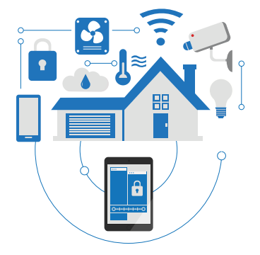

**Hình 1.1 Ví dụ về Internet of Things [2]**

## 1.2 Kiến trúc của Internet of Things

Hình 1.2 mô tả kiến trúc tổng quan của Internet of Things, có thể chia thành năm lớp [3]

* Lớp nhận thức (lớp vật lý): gồm các cảm biến để thu nhận và tổng hợp thông tin của môi trường.
* Lớp truyền tải: truyền dữ liệu cảm biến từ lớp nhận thức đến lớp xử lý và ngược lại thông qua mạng như mạng không dây, 3G, LAN, Bluetooth, RFID và NFC
* Lớp xử lý (hay lớp trung gian): Lưu trữ, phân tích và xử lý lượng lớn dữ liệu từ lớp truyền tải. Lớp này có thể điều khiển các lớp ở dưới, sử dụng nhiều công nghệ như cơ sở dữ liệu, điện toán đám mây và dữ liệu lớn.
* Lớp ứng dụng: chịu trách nhiệm cung cấp các dịch vụ ứng dụng cho người dùng.
* Lớp điều hành: quản lý toàn bộ hệ thống IoT.



**Hình 1.2 Kiến trúc tổng quan của Internet of Things**

Tiếp theo em xin trình bày cụ thể về bốn lớp đầu tiên trong kiến trúc Internet of Things mô tả ở trên. Các thành phần và công nghệ sử dụng trong các lớp được liệt kê chi tiết theo Hình 1.3

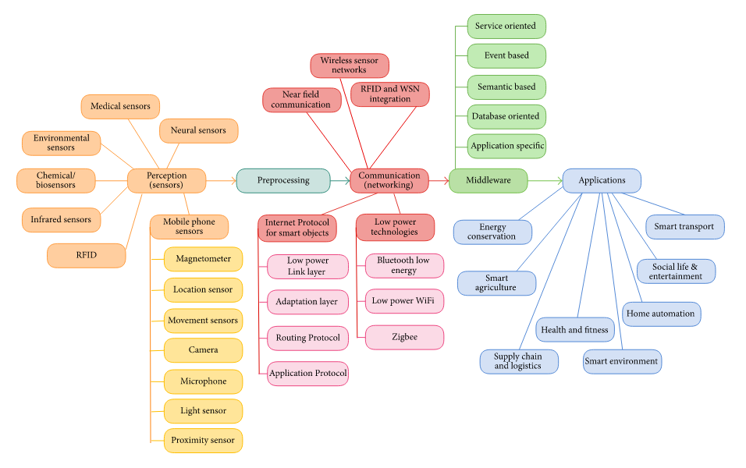

**Hình 1.3 Chi tiết kiến trúc của Internet of Things [3]**

### 1.2.1 Lớp nhận thức

Lớp nhận thức (lớp vật lý) là thành phần đầu tiên trong kiến trúc Internet of Things [3]. Lớp này thu thập dữ liệu sử dụng các cảm biến, phẩn tử thiết yếu trong các đối tượng thông minh. Một trong những khía cạnh quan trọng nhất của IoT là nhận thức về bối cảnh, điều mà không thể thực hiện nếu không có cảm biến. Cảm biến IoT chủ yếu có kích thước nhỏ, giá thành thấp và tiêu tốn ít năng lượng. Một số loại cảm biến thông dụng như sau:

* Cảm biến trong thiết bị di động: điện thoại di động có nhiều loại cảm biến nhúng bên trong. Với sự phổ biến của điện thoại thông minh với người sử dụng, cùng với các tính năng truyền thông và xử lý dữ liệu, các nhà nghiên cứu đang quan tâm tới việc xây dựng các giải pháp Internet of Things từ chính những cảm biến nhúng có trong điện thoại. Các ứng dụng có thể xây dựng trên điện thoại thông minh và sử dụng dữ liệu cảm biến để cung cấp các kết quả có ích. Có thể kể đến một số cảm biến như:
  + Bộ cảm biến gia tốc cảm nhận chuyển động và gia tốc của điện thoại. Thường được sử dụng để đo sự thay đổi vận tốc trong không gian ba chiều. Các mẫu dữ liệu thu được giúp cho việc phát hiện hoạt động thể chất của người dùng như chạy, đị bộ, đạp xe, …
  + Cảm biến con quay: xác định hướng của điện thoại.
  + Máy ảnh và microphone: thu thập thông tin hình ảnh và âm thanh, sau đó có thể được phân tích và xử lý để phát hiện các thông tin về ngữ cảnh, phỏng đoán môi trường hiện tại nhờ các công nghệ nhận dạng giọng nói và tính năng âm thanh
  + Định vị toàn cầu: phát hiện vị trí của điện thoại, là một trong những phần quan trọng nhất trong thông tin ngữ cảnh của các ứng dụng thông minh.
  + Cảm biến ánh sáng: phát hiện cường độ ánh sáng xung quanh
* Cảm biến trong y tế: đo và giám sát các chỉ số y tế trong cơ thể người. Những ứng dụng sử dụng cảm biến này giúp ích cho việc giám sát sức khỏe bệnh nhân khi họ không ở trong bệnh viện hoặc ở một mình. Sau đó cung cấp các phản hồi thời gian thực cho bác sĩ, người thân hoặc cho người bệnh. Một vấn đề cần lưu ý là dữ liệu thu thập bởi phải được kết hợp với các thông tin ngữ cảnh như hoạt động thể chất. Ví dụ như nhịp tim sẽ tăng lên khi tập thể dục, trong trường hợp đó không thể suy rằng nhịp tim bất thường, cần phải dữ liệu từ các cảm biến khác để có thể đưa ra kết luận chính xác.
* Cảm biến môi trường: sử dụng để nhận biết các thông số trong môi trường vật lý như nhiệt độ, độ ẩm, áp suất, ô nhiễm trong nước và không khí. Loại cảm biến này được sử dụng khi muốn theo dõi mức độ ô nhiễm của các thành phố hay.
* Cơ cấu chấp hành: là thiết bị có thể tác động thay đổi môi trường bằng cách chuyển năng lượng điện thành dạng năng lượng khác có ích. Ví dụ trong hệ thống nhà thông minh gồm có nhiều cảm biến và cơ cấu chấp hành. Cơ cấu chấp hành sẽ điều khiển khóa hoặc mở khóa cửa ra vào, bật tắt đèn và các thiết bị điện khác, kiểm soát nhiệt độ thông qua bộ điều chỉnh nhiệt, …

### 1.2.2 Lớp truyền tải

Lớp truyền tải [3] truyền dữ liệu cảm biến từ lớp nhận thức đến lớp xử lý qua đường truyền không dây. Dữ liệu có thể được xử lý trước (tiền xử lý) trước khi gửi đến lớp xử lý.

1. Tiền xử lý

Khi thu thập số lượng lớn dữ liệu từ cảm biến, đòi hỏi tài nguyên tính toán để phân tích, lưu trữ và xử lý dữ liệu này. Các tài nguyên lưu trữ và tính toán đám mây sẽ được ưu tiên vì khả năng xử lý dữ liệu lớn, tính mở rộng và linh hoạt. Tuy nhiên những ưu điểm này không đủ đáp ứng các yêu cầu của nhiều ứng dụng IoT vì những lý do sau:

* Tính di động: Hầu hết các thiết bị thông minh là thiết bị di động. Khi vị trí các thiết bị thay đổi gây khó khăn đến việc kết nối với trung tâm dữ liệu trên đám mây do thay đổi điều kiện mạng ở các vị trí khác nhau.
* Kích hoạt thời gian thực đáng tin cậy: Kết nối với đám mây và nhận thông tin phản hồi cần nhiều thời gian. Ứng dụng cần phản hồi thời gian thực có thể không khả thi với mô hình này. Bên cạnh đó, có thể bị mất kết nối do các liên kết không dây, dẫn đến việc dữ liệu không đáng tin cậy.
* Khả năng mở rộng: càng nhiều thiết bị thì sẽ tăng số lượng yêu cầu gửi đến đám mây, làm tăng độ trễ lên.
* Hạn chế về năng lượng

Giải pháp cho vấn đề này là sử dụng công nghệ điện toán sương mù (fog computing). Dữ liệu sẽ được lưu trữ, xử lý, lọc và phân tích ở phía rìa của mạng trước khi gửi lên trên đám mây. Mô hình đám mây và sương mù đi cùng nhau giúp các ứng dụng IoT tối ưu hơn như Hình 1.4.

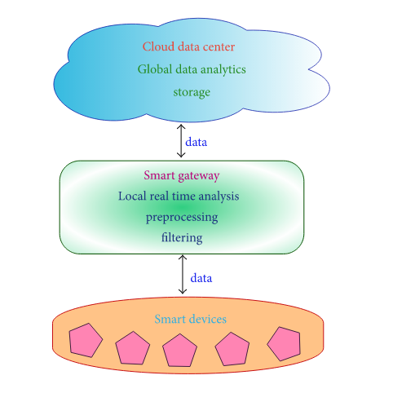

**Hình 1.4 Mô hình điện toán sương mù [3]**

Một số tính năng của điện toán sương mù:

* Độ trễ thấp: cần ít thời gian để truy cập tài nguyên lưu trữ ở các nút sương mù (cổng thông minh).
* Nhận biết vị trí: do thành phần sương mù nằm ở rìa của mạng, nó có thể nhận biết được vị trí và bối cảnh của ứng dụng, một trong những tính năng quan trọng của ứng dụng IoT.
* Phân bố nút: Các nút sương mù được phân bố không giống như phân bố tập trung của các nút đám mây. Cần triển khai nhiều nút sương mù tại những vùng địa lý phân cách để cung cấp dịch vụ cho các thiết bị di động tại đó.
* Tính di động: Các thiết bị thông mình có thể liên lạc trực tiếp với các cổng thông minh ở khoảng cách gần.
* Đáp ứng thời gian thực: Nút sương mù có thể đáp ứng một cách tức thì, không có độ trễ lớn như đám mây.
* Tương tác với đám mây: Các nút sương mù có thể tương tác với đám mây và gửi dữ liệu được yêu cầu.

Cổng thông minh thực hiện công việc thu thập dữ liệu cảm biến, xử lý trước và lọc dữ liệu, cung cấp dịch vụ tính toán, lưu trữ cho các thiết bị IoT, kết nối và gửi dữ liệu đến đám mây, giám sát điện năng tiêu thụ và hoạt động của thiết bị, đảm bảo bảo mật và tính riêng tư của dữ liệu. Một số ứng dụng của điện toán sương mù:

* Mạng phương tiện thông minh: Đèn tín hiệu giao thông thông minh được triển khai để phát hiện người đi bộ và các phương tiện thông qua các cảm biến, tính toán khoảng cách và tốc độ để xác định tình hình giao thông, đồng thời gửi cảnh báo đến các phương tiện đang tham gia giao thông. Những cảm biến này tương tác với các đèn tín hiệu giao thông thông minh ở khu vực lân cận giúp cho việc quản lý giao thông. Ví dụ khi cảm biến phát hiện có xe cấp cứu đang tiếp cận như trong Hình 1.5, đèn tín hiệu có thể thay đổi để nhường cho xe cấp cứu đi qua trước và gửi thông tin đến các đèn tín hiệu khác. Dữ liệu thu được từ các đèn tín hiệu thông minh được phân tích giúp cho việc quản lý giao thông khu vực trong thời gian thực. Ngoài ra, dữ liệu từ nhiều cổng thông minh này được tổng hợp và gửi lên đám mây để phân tích tình hình giao thông của thành phố.

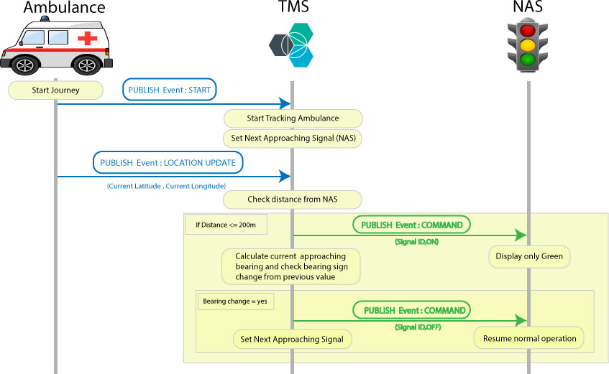

**Hình 1.5 Hình ảnh mô tả mạng phương tiện giao thông thông minh [4]**

* Mạng lưới điện thông minh (Hình 1.6): cân bằng năng lượng trên cơ sở việc sử dụng và tính sẵn có. Việc này thực hiện tự động để chuyển sang sử dụng nguồn năng lượng thay thế như năng lượng gió hoặc năng lượng mặt trời. Quá trình cân bằng này sử dụng các công tơ thông minh kết nối với các cổng thông minh. Các cổng này sẽ phân tích và xử lý dữ liệu, tính toán để cung cấp năng lượng từ cả nguồn thông thường và các nguồn thay thế.

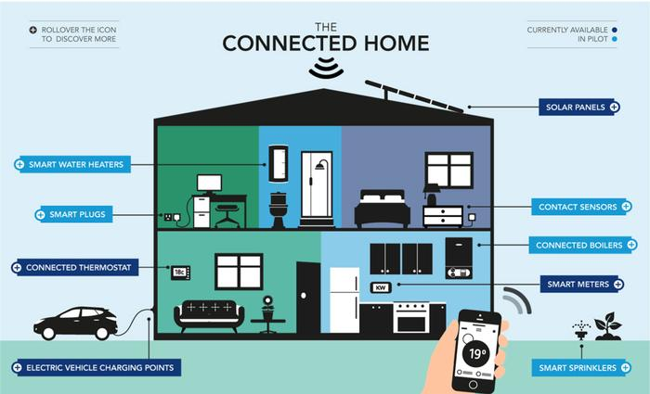

**Hình 1.6 Mạng lưới điện thông minh [5]**

1. Truyền thông

Với sự phát triển của Internet of Things, có nhiều loại thiết bị không đồng nhất kết nối với Internet. Các thiết bị Internet of Things thường chạy bằng pin, với tài nguyên tính toán và lưu trữ giới hạn. Do đó có nhiều khó khăn trong truyền thông như:

* Định danh và đánh địa chỉ: có rất nhiều thiết bị kết nối với nhau và kết nối tới Internet, vì thế cần không gian địa chỉ lớn và các định danh riêng biệt cho từng đối tượng
* Truyền thông giữa các thiết bị tốn nhiều năng lượng, nhất là trong truyền thông không dây
* Truyền tín hiệu tốc độ cao và đáng tin cậy
* Tính di động của các thiết bị thông minh

Một số công nghệ được sử dụng để truyền thông trong Internet of Things:

* NFC (Near Field Communication): là công nghệ truyền thông không dây trong khoảng cách rất ngắn. Nhiều loại dữ liệu có thể được truyền giữa hai thiết bị hỗ trợ NFC trong vài giây bằng cách đưa hai thiết bị gần sát nhau. Công nghệ này có thể sử dụng trong truyền thông hai chiều và rất hữu ích cho các giao dịch an toàn như dịch vụ thanh toán.
* Mạng cảm biến không dây (Wireless Sensor Networks): gồm có nhiều nút cảm biến kết nối với nhau dùng công nghệ không dây. Các cảm biến này thu thập dữ liệu từ môi trường và truyền thông với gateway để chuyển tiếp thông tin lên đám mây thông qua Internet.
* Bluetooth Low Enegy (BLE): được phát triển bởi “Bluetooth Speical Interest Group”. Công nghệ này có giới hạn ngắn và tiêu thụ năng lượng thấp hơn so với các công nghệ khác. Khác biệt chính giữa BLE và công nghệ Bluetooth cũ là BLE không hỗ trợ truyền dòng dữ liệu, thay vào đó nó hỗ trợ khả năng truyền nhanh các gói dữ liệu có kích thước nhỏ với tốc độ đạt 1 Mbps.
* Low Power Wifi: dựa trên tiêu chuẩn IEEE 802.11ah. Công nghệ này thích hợp với các ứng dụng Internet of Things vì tiêu thụ điện năng thấp hơn và tầm hoạt động lớn hơn.
* Zigbee: dựa trên giao thức truyền thông IEEE 802.15.4 được sử dụng cho các mạng cá nhân. Zigbee được ứng dụng trong các giải pháp truyền thông đáng tin cậy, tốn ít năng lượng với chi phí thấp. Dải truyền thông của Zigbee trong khoảng 10-100 mét.

### 1.2.3 Lớp xử lý

Lớp xử lý [3] hay còn được gọi là lớp trung gian, lớp này có nhiệm vụ lưu trữ, phân tích và xử lý lượng dữ liệu gửi đến từ lớp truyền tải. Giống như một phần mềm cầu nối giữa các đồ vật và ứng dụng, nó giúp cho người phát triền phần mềm chỉ cần tập trung vào yêu cầu của ứng dụng thay vì cần tìm hiểu cả cách tương tác với phần cứng. Phần mềm trung gian (middleware) cung cấp các API (Application Programming Interface) để truyền thông, quản lý dữ liệu, tính toán, bảo mật. Một số thách thức đối với phần mềm trung gian:

* Phát hiện và quản lý thiết bị: Cần nhận biết được các thiết bị ở xung quanh và các dịch vụ nó cung cấp. Phần mềm trung gian cung cấp các API để lên danh sách các thiết bị Internet of Things và trạng thái của chúng, giúp quản lý thiết bị dựa trên mức năng lượng và báo cáo vấn đề tới người sử dụng.
* Tính mở rộng: khi số lượng lớn các thiết bị kết nối trong hệ thống Internet of Things, các ứng dụng IoT cần mở rộng để đáp ứng sự tăng lên này.
* Dữ liệu lớn (Big data) và phân tích: Các cảm biến Internet of Things thu thập lượng lớn dữ liệu và cần phải phân tích chi tiết lượng dữ liệu này, cần áp dụng các thuật toán để xử lý trường hợp dữ liệu lớn hoặc dữ liệu thu được không đầy đủ.
* Dịch vụ đám mây: đám mây là một phần quan trong khi triển khai Internet of Things, hầu hết các dữ liệu được phân tích và lưu trữ trên đám mây.

Có thể kế đến FiWare: là một phần mềm trung gian Internet of Things rất phổ biến được phát triển bởi các nước khối EU. Phần mềm này chữa những mô đun (module) có thể tái sử dụng và các API để các nhà phát triển có thể xây dựng ứng dụng Internet of Things của riêng mình.

### 1.2.4 Lớp ứng dụng

Lớp ứng dụng [3] chịu trách nhiệm cung cấp các dịch vụ sử dung tới người dùng. Một số ứng dụng của Internet of Things đã được triển khai vào thực tế có thể kể đến như sau:

* Nhà thông minh: đang trở nên phổ biến hơn nhờ sự phát triển của cảm biến, cơ cấu chấp hành trong mạng cảm biến không dây cùng sự quan tâm của con người khi sử dụng công nghệ để nâng cao chất lượng cuộc sống và an ninh cho ngôi nhà. Hình 8.1 cho thấy các dịch vụ của nhà thông minh cung cấp dựa trên nhiều thiết bị thông mình và cảm biến.

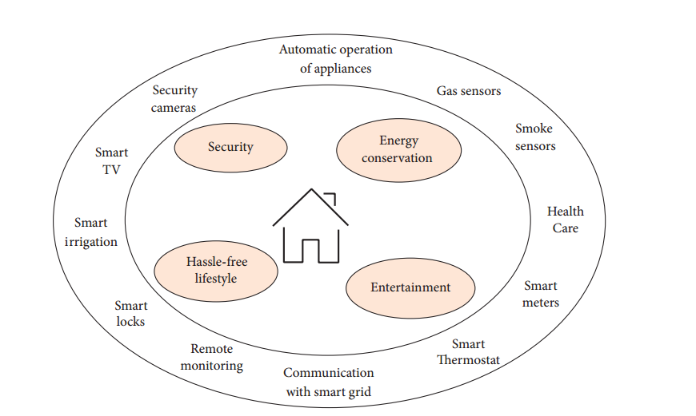

**Hình 1.7 Mô hình nhà thông mình [3]**

* Sức khỏe: Nhiều loại thiết bị đeo được phát triển để giám sát sức khỏe con người như Hình 1.9. Ứng dụng sức khỏe giúp theo dõi sức khỏe của bệnh nhân hoặc người lớn tuổi liên tục, ghi lại tình trạng sức khỏe và gửi cảnh báo khi có các chỉ số bất thường.

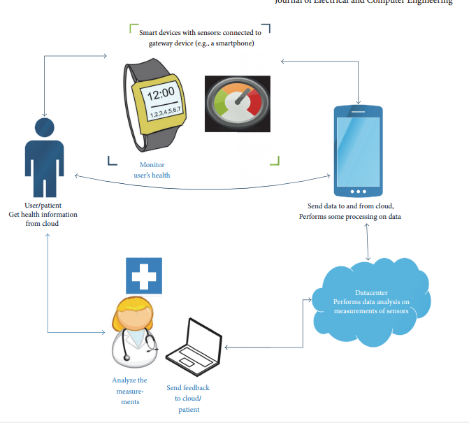

**Hình 1.8 Sơ đồ hệ thống chăm sóc sức khỏe thông minh [3]**

* Nông nghiệp thông minh: Nhiều thông số môi trường có vai trò quan trọng trong sản xuất nông nghiệp. Sản xuất trong nhà kính là một trong những ứng dụng chính của Internet of Things trong nông nghiệp. Các thông số như nhiệt độ, độ ẩm, thông tin đất trồng được đo trong thời gian thực và gửi lên server để phân tích. Kết quả thu được dùng để nâng cao năng suất và chất lượng nông sản.

## 1.3 Ưu điểm và nhược điểm

Ưu điểm của Internet of Things:

* Tự động hóa các công việc hàng ngày: giúp tự động hóa và kiếm soát các công việc hàng ngày, giảm sự can thiệp của con người.
* Hiệu quả và tiết kiệm thời gian: Tương tác giữa máy với máy hiệu quả và các kết quả chính xác thu được nhanh hơn giúp tiết kiệm thời gian.
* Chi phí: Sử dụng tối ưu năng lượng và nguồn lực
* Nâng cao chất lượng cuộc sống: tăng tính tiện nghi, thoải mái và khả năng quản lý.

Bên cạnh đó vẫn còn tồn tại các nhược điểm như:

* Khả năng tương thích: chưa có tiêu chuẩn quốc tế về khả năng tương thích của nhiều loại thiết bị.
* Tính phức tạp: Internet of Things là một mạng gồm nhiều thiết bị đa dạng và phức tạp, có thể xảy ra lỗi ở phần cứng hoặc phần mềm.
* Bảo mật: nguy cơ bị xâm nhập dữ liệu khi dữ liệu được truyền đi.

## 1.4 Kết luận chương

Trong chương 1 em đã trình bày chi tiết về Internet of Things. Bao gồm các khái niệm, kiến trúc tổng quan và chi tiết, các ứng dụng cùng ưu điểm, nhược điểm của Internet of Things. Từ những kiến thức ở chương 1 em sẽ trình bày về ứng dụng của Internet of Things trong nông nghiệp ở trong chương 2

# CHƯƠNG 2: ỨNG DỤNG CỦA INTERNET OF THINGS VÀO TRONG NÔNG NGHIỆP

Cùng với sự phát triển của công nghệ Internet of Things trong những năm gần đây, công nghệ thông tin truyền thông và công nghệ điều khiển tự động trong quản lý nông trại đã trở thành xu thế. Các công nghệ gồm có giám sát và theo dõi quá trình sản xuất cây trồng, chế biến, vận chuyển, bán hàng, đồng thời khắc phục được các tác động của biến đổi khí hậu, hạn chế về địa lý, dịch sâu bệnh và các nhân tố khác; nâng cao năng suất và quản lý quy trình trồng trọt.

## 2.1 Sự cần thiết của việc ứng dụng Internet of Things trong Nông nghiệp

### 2.1.1 Những vấn đề của nông nghiệp hiện nay

Nông nghiệp phát triển theo chiều rộng là chính, năng suất thấp, hiệu quả kém. Nông nghiệp Việt Nam dựa vào khai thác đất đai, nguồn nước, lao động là chủ yếu mà chưa có sự đóng góp nhiều của khoa học công nghệ, nên tính hiệu quả không cao và kém bền vững. Mức độ cơ giới hóa rất thấp, chủ yếu vẫn là lao động thủ công, dựa vào hao phí lao động cơ bắp của người nông dân là chính nên năng suất lao động rất thấp. [6]

Trong khi Việt Nam là một trong những nước có tốc độ tăng trưởng hàng đầu thế giới về số lượng người sử dụng điện thoại di động, truy cập Internet nhưng ứng dụng CNTT vào nông nghiệp vẫn còn khá thấp. Nông nghiệp vẫn có chuyện “được mùa, rớt giá” rồi “trồng, chặt – chặt, trồng”, người nông dân không nắm bắt được thông tin thị trường, sản xuất hoàn toàn bị động. Chưa ứng dụng khoa học công nghệ dẫn đến hệ quả sản xuất với chi phí cao nhưng hiệu quả thấp.

Trước những thách thức về biến đổi khí hậu, gia tăng dân số nhanh chóng, vấn đề đảm bảo lương thực là một trong những thách thức mang tính toàn cầu. Ngành nông nghiệp phải tìm kiếm những phương thức tốt hơn để gia tăng hiệu quả sản xuất. Cách tối ưu nhất chính là áp dụng công nghệ cao vào hoạt động sản xuất, canh tác.

### 2.1.2 Hiệu quả khi ứng dụng Internet of Things vào trong Nông nghiệp

Internet of Things sẽ biến nông nghiệp từ một lĩnh vực sản suất định tính thành lĩnh vực sản xuất chính xác dựa vào những số liệu thu thập, tổng hợp và phân tích thống kê. Từ việc phụ thuộc thời tiết, khí hậu giờ đây người nông dân có thể tự chủ, điều chỉnh mọi thứ để đạt hiệu quả như mong muốn [7]

Nông nghiệp trở nên quan trọng do sự gia tăng dân số cùng với nhu cầu về lối sống lành mạnh. Để đáp ứng nhu cầu này, cần nâng cao cả chất lượng và số lượng sản phẩm. Với xu thế phát triển của công nghệ thu thập, tập trung dữ liệu bằng công nghệ IoT và các hệ thống cảm biến ngày càng đa dạng, việc giám sát thường xuyên, tức thời các thông số về môi trường, lý hoá tính của đất, v.v... cho phép có nguồn thông tin dồi dào, chính xác để từ đó có thể đưa ra những cảnh báo tức thời cho các điều chỉnh hiệu quả và tiết kiệm hơn trong nông nghiệp. Đồng thời với quá trình phân tích dữ liệu quan trắc liên tục, có thể đưa ra những hướng dẫn mang tính định hướng, quy trình cả cho bài toán quy hoạch và cải tiến kỹ thuật trong mùa vụ, giúp nâng cao năng suất, giảm sự phụ thuộc vào con người, giảm rủi ro do tác động của môi trường hay côn trùng, sâu bệnh. Người nông dân có thể biết và cập nhật thông tin nông trại của mình, dữ liệu được gửi không dây tới ứng dụng điện thoại hoặc trang web, giúp dễ dàng hơn trong việc quản lý trang trại trong những ngày thời tiết nắng nóng.

Giải pháp Internet of Things ứng dụng trong nông nghiệp [8]:

* Quản lý tưới tiêu: Cung cấp lượng nước hợp lý là vấn đề quan trọng trong nông nghiệp. Cây trồng có thể bị thiệt hại do thừa hoặc thiếu nước. Internet of Things trong nông nghiệp cung cấp giải pháp để quản lý lượng nước phục vụ cho tưới tiêu. Ở các vùng hạn hán thì việc quản lý nước càng trở nên giá trị bằng cách tính toán thời gian vận hành van, xây dựng các biện pháp tối ưu để tiết kiệm nguồn nước.
* Nông nghiệp chính xác: dự báo chính xác thông tin thời tiết và môi trường giúp tăng năng suất mùa vụ, giảm thiệt hại. Việc cung cấp các thông tin chính xác và hiệu quả cho nông dân theo thời gian thực về thời tiết, chất lượng đất, thu hoạch giúp họ trong việc lập kế hoạch trồng trọt cũng như đưa ra các biện pháp khắc phục và phòng ngừa trong tương lai
* Quản lý và kiểm soát sâu bệnh: Sâu bệnh gây thiệt hại về kinh tế rất nhiều cho người nông dân. Internet of Things có hệ thống giám sát thông số môi trường và quá trình phát triển của cây trồng, những thông tin này sẽ được gửi đến người nông dân để giảm thiệt hại do sâu bệnh gây ra trên diện rộng.
* Giám sát chăn nuôi: giúp hỗ trợ sức khỏe gia súc, chẩn đoán bệnh ở động vật giai đoạn sớm bằng công cụ giám sát giống như thẻ đeo ở tai gia súc. Khi phát hiện con vật có bệnh hay biểu hiện bất thường, sẽ đưa ra cảnh báo để tách chúng ra khỏi đàn, ngăn ngừa dịch bệnh lây lan.

## 2.2 Một số giải pháp ứng dụng Internet of Things vào Nông nghiệp

### 2.2.1 Nhà kính

Nhà kính sử dụng để kiểm soát các thông số như nhiệt độ, độ ẩm ở nơi canh tác và bảo vệ cây trồng. Mạng cảm biến không dây giúp cho việc giám sát cây trồng trong nhà kính. Kết hợp với điện toán đám mây dữ liệu cảm biến sẽ được tự động thu thập, nhằm mục đích tổng hợp dữ liệu hiện tại và dữ liệu thu thập được trong quá khứ để theo dõi quá trình phát triển của cây, giúp ích cho người nông dân.

Xây dựng hệ thống nhà kính sử dụng công nghệ mạng cảm biến không dây, gồm có nhiều nút cảm biến và gateway, các nút này thu thập thông số môi trường như nhiệt độ, độ ẩm. Dữ liệu thu được sẽ được gửi lên đám mây nhờ dịch vụ internet. Dịch vụ đám mây cung cấp khả năng lưu trữ, phân tích và cảnh báo. Dịch vụ cảnh báo gửi thông điệp cảnh báo qua thư điện tử hoặc tin nhắn tới người dùng khi các thông tin môi trường bất thường. Tất cả dữ liệu thu được từ trong nhà kính sẽ được lưu trong cơ sở dữ liệu để phục vụ cho việc nghiên cứu và phân tích.

Nhà kính như Hình 2.1 ứng dụng Internet of Things có đặc điểm chính:

* Sử dụng cảm biến để giám sát dữ liệu không khí trong nhà và ngoài trời, tự động điều chỉnh nhiệt độ, độ ẩm, lưới che, quạt, …
* Cấu hình thiết bị riêng biệt cho nhiều loại cây trồng
* Giảm chi phí lao động, nâng cao chất lượng và độ ổn định

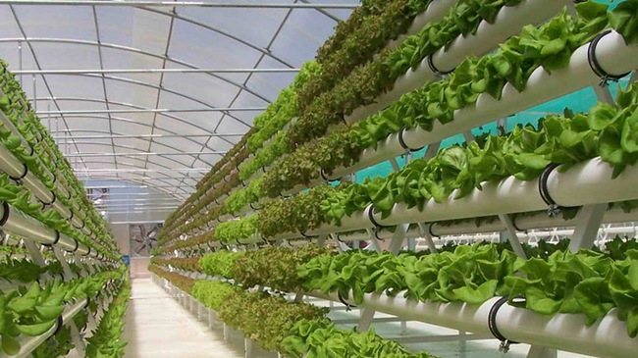

**Hình 2.1 Hình ảnh nhà kính trồng rau [9]**

Hình 2.2 minh họa một mô hình nhà kính thông minh có các khối chính [10]:

* Khối cảm biến: gồm các loại cảm biến như cảm biến không khí, cảm biến ánh sáng, nhiệt độ và độ ẩm đất
* Khối cơ cấu chấp hành: có các thiết bị điều khiển vách ngăn, nhiệt, xịt nước và quạt
* Trung tâm dữ liệu: lưu trữ dữ liệu của toàn bộ hệ thống
* Phần mềm ứng dụng: có nhiệm vụ điều khiển hệ thống, gửi dữ liệu tới trung tâm phân tích và nhận lệnh phản hồi.
* Trung tâm phân tích và xử lý: phân tích dữ liệu đầu vào thu được để đưa ra các giải pháp và quyết định tối ưu

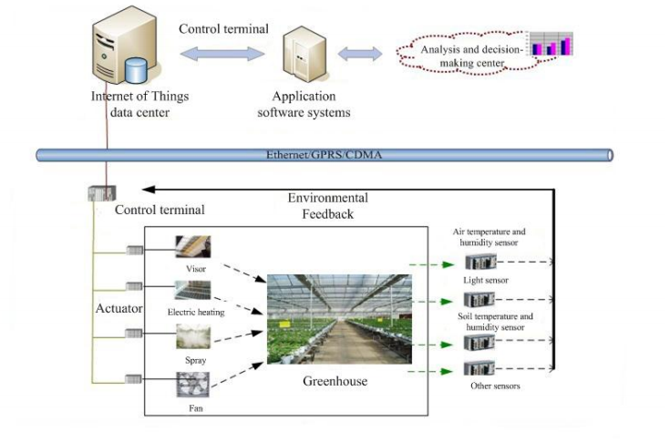

**Hình 2.2 Sơ đồ khối hệ thống nhà kính thông minh [10]**

Lợi ích đem lại khi áp dụng mô hình nhà kính:

* Phân bổ ánh sáng tốt bên trong nhà kính: các lớp kính che phủ có thể thay đổi hướng của ánh sáng mặt trời, phân bổ ánh sáng cho toàn bộ bề mặt, tránh áng sáng trực tiếp chiếu vào bên trong.
* Điều khiển khí hậu bên trong: đây là ưu điểm chính của nhà kính. Người nông dân có thể kiểm soát và điều chỉnh nhiệt độ, độ ẩm, ánh sáng để thiết lập môi trường tối ưu cho canh tác.
* Bảo vệ cây trồng khỏi sâu bệnh vì được trồng trong môi trường khép kín.
* Tăng sản lượng: điều kiện môi trường thuận lợi giúp tăng sự phát triển của cây.
* Trồng được quanh năm: có thể trồng nhiều loại cây trồng thậm chí trái mùa.

### 2.2.2 Tưới tiêu thông minh

Có thể kể đến một giải pháp tưới tiêu thông mình là hệ thống tưới nhỏ giọt [11] như Hình 2.3 với các đặc điểm như sau:

* Sử dụng cảm biến để theo dõi độ ẩm đất, độ pH
* Sử dụng cảm biến độ ẩm đất để kiểm soát điều kiện và chất lượng
* Thiết bị nhỏ giọt được cắm vào ống nhựa tự động điều chỉnh dòng chảy.
* Không có nước giữa các mùa vụ nên cỏ dại không thể phát triển.
* Tưới trực tiếp lên đất, rễ của cây trồng giúp duy trì các điều kiện tối ưu để tăng sản lượng.

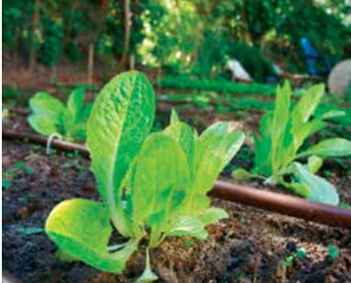

**Hình 2.3 Hệ thống tưới nhỏ giọt thông minh [11]**

## 2.3 Kết luận chương

Trong chương này em đã trình bày thực trạng và những khó khăn của nông nghiệp Việt Nam hiện nay, hiệu quả khi ứng dụng Internet of Things vào trong sản xuất nông nghiệp. Bên cạnh đó là một số giải pháp Internet of Things đã được triển khai trong thực tế như nhà kính trồng rau và hệ thống tưới tiêu thông minh. Dựa vào kiến thức từ hai chương đầu, em viết về ứng dụng điện thoại Android truy xuất đến trung tâm dữ liệu của hệ thống Internet of Things trong nông nghiệp trong chương 3.

# CHƯƠNG 3: XÂY DỰNG ỨNG DỤNG ANDROID TRUY XUẤT ĐẾN TRUNG TÂM DỮ LIỆU CỦA HỆ THỐNG INTERNET OF THINGS TRONG NÔNG NGHIỆP

Xuất phát từ nhu cầu thực tế người nông dân có thể xem và giám sát các thông số môi trường khi cần thiết. Em xây dựng ứng dụng trên điện thoại Android truy xuất đến trung tâm dữ liệu của hệ thống Internet of Things trong nông nghiệp. Ứng dụng có thể hiển thị các thông tin môi trường hiện tại cũng như dữ liệu trong quá khứ đã được lưu, hiển thị biểu đồ thay đổi của dữ liệu theo thời gian, nhận được các tin nhắn cảnh báo từ máy chủ khi có những thông số bất thường. Từ đó người nông dân có thể đưa ra các biện pháp xử lý cho mô hình nông trại của mình hiệu quả hơn.

## 3.1 Đặt vấn đề và định hướng

Phần này sẽ đưa ra các vấn đề cần giải quyết xuất phát từ nhu cầu thực tế đối với ứng dụng, xác định khó khăn từ đó định hướng tìm ra giải pháp xử lý và xây dựng.

### 3.1.1 Đặt vấn đề

Ứng dụng trên điện thoại Android cần đáp ứng các nghiệp vụ cụ thể như sau:

* Hiển thị thông tin môi trường tại thời điểm hiện tại
* Xem các dữ liệu của các thời điểm trước được lưu trữ trong cơ sở dữ liệu
* Vẽ biểu đồ sự thay đổi dữ liệu đã lưu theo thời gian
* Cảnh báo người dùng khi có những thông số bất thường
* Gửi câu hỏi, thắc mắc về hệ thống đến máy chủ

### 3.1.2 Định hướng xây dựng ứng dụng

Khó khăn khi thực hiện: Đề tài của em tập trung vào phần xây dựng ứng dụng phía người sử dụng

* Chưa kết hợp với thiết bị phần cứng để lấy được giá trị đầu vào thực tế
* Chưa có trung tâm dữ liệu và server để xử lý các yêu cầu

Định hướng khắc phục và xây dựng ứng dụng:

* Em tạo một cơ sở dữ liệu chứa những giá trị giả lập các thông số quan trọng trong nông nghiệp như nhiệt độ, độ ẩm, ánh sáng.
* Chạy một web server trên máy tính cá nhân để tiếp nhận và xử lý các yêu cầu từ client, đồng thời kết nối tới cơ sở dữ liệu để trả về thông tin hữu cần thiết.

## 3.2 Phân tích và thiết kế hệ thống

### 3.2.1 Mô hình hóa các yêu cầu

Dựa vào nghiệp vụ cụ thể đã phân tích ở trên, em vẽ sơ đồ use case của ứng dụng. Hình 3.1 thể hiện người dùng có thể dùng bốn chức năng chính của ứng dụng

* Xem thông tin môi trường tại ngày hiện tại
* Xem dữ liệu các ngày trước đó đã được lưu ở trong cơ sở dữ liệu
* Từ các dữ liệu đã lưu, xem được biểu đồ thay đổi thông số theo các ngày
* Gửi câu hỏi thắc mắc tới máy chủ

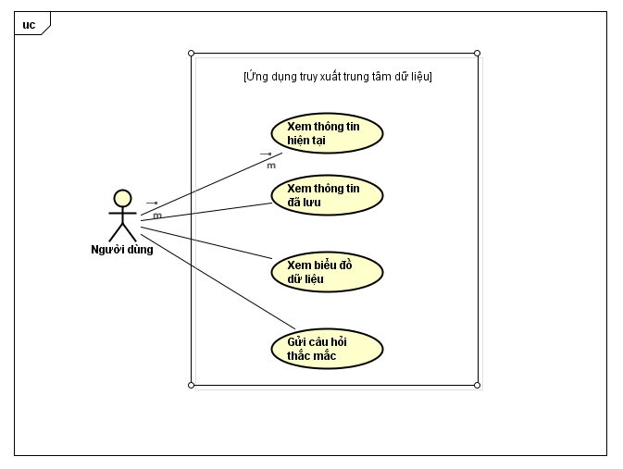

**Hình 3.1 Sơ đồ use case của ứng dụng**

### 3.2.2 Thiết kế kiến trúc hệ thống



**Hình 3.2 Mô hình hệ thống**

Mô hình hệ thống gồm ba phần theo Hình 3.2

* **Android Client**: gửi yêu cầu đến server, nhận kết quả trả về rồi đưa lên màn hình hiển thị
* **Server**: nhận các yêu cầu gửi lên từ client, thực hiện truy xuất đến database và trả dữ liệu về cho client
* **Database MySQL:** cơ sở dữ liệu sử dụng hệ quản trị MySQL gồm các bảng chứa dữ liệu cần thiết.

### 3.2.3 Thiết kế chi tiết hệ thống

1. **Thiết kế ứng dụng Android client:**

Ứng dụng trên thiết bị Android tương tác trực tiếp với người sử dụng, thực hiện những công việc chính sau:

* Nhận tham số từ người dùng và gửi yêu cầu đến server
* Đọc kết quả trả về từ server và xử lý dữ liệu
* Dựa vào thông tin thu được hiển thị kết quả lên giao diện màn hình.

1. **Phía server:**

Khối server trong hệ thống em chạy localhost trên máy tính cá nhân, sử dụng phần mềm XAMPP để cài đặt, cấu hình và khởi động server. Phần mềm bao gồm máy chủ PHP (Apache), MySQL và các thành phần khác cần thiết cho một server.

Khối này sử dụng ngôn ngữ lập trình PHP để xử lý kết nối đến cơ sở dữ liệu, tiếp nhận các yêu cầu của client để thực thi câu lệnh SQL trả về dữ liệu tương ứng với các yêu cầu.

1. **Thiết kế cơ sở dữ liệu:**

Cơ sở dữ liệu em sử dụng hệ quản trị cơ sở dữ liệu MySQL dùng để lưu toàn bộ thông tin của hệ thống, cơ sở dữ liệu gồm có 3 bảng:

* Bảng thông số môi trường: chứa các bản ghi thông tin về nhiệt độ, độ ẩm, trạng thái thời tiết theo ngày đo, mô tả ở Bảng 3.1

**Bảng 3.1 Bảng chứa dữ liệu thông số môi trường**

|  |  |  |  |
| --- | --- | --- | --- |
| **Tên bảng** | environment | | |
| **Mô tả** | Bảng lưu dữ liệu các thông số môi trường | | |
| **STT** | **Thuộc tính** | **Kiểu dữ liệu** | **Mô tả** |
| 1 | ID | int | Khóa chính, ID của bản ghi |
| 2 | Date | date | Ngày lưu dữ liệu |
| 3 | Temperature | float | Nhiệt độ |
| 4 | Humidity | float | Độ ẩm |
| 5 | SoilMoisture | float | Độ ẩm đất |
| 6 | Light | Float | Cường độ Ánh sáng |

* Bảng cây trồng: chứa thông tin hữu ích về cây trồng, được mô tả trong Bảng 3.2

**Bảng 3.2 Bảng lưu thông tin hữu ích về cây trồng**

|  |  |  |  |
| --- | --- | --- | --- |
| **Tên bảng** | plant | | |
| **Mô tả** | Bảng lưu dữ liệu thông tin hữu ích về cây trồng | | |
| **STT** | **Thuộc tính** | **Kiểu dữ liệu** | **Mô tả** |
| 1 | ID | int | Khóa chính, ID của bản ghi |
| 2 | Tên | Varchar | Tên cây trồng |
| 3 | Thuộc tính | Varchar | Loại cây trồng |
| 4 | Chú thích | Varchar | Điều kiện phát triển thuận lợi, các ghi chú với loại cây |

* Bảng tư vấn: lưu nội dung câu hỏi từ phía người dùng gửi lên và câu trả lời từ phía máy chủ, được mô tả trong Bảng 3.3

**Bảng 3.3 Bảng lưu nội dung tư vấn giải đáp**

|  |  |  |  |
| --- | --- | --- | --- |
| **Tên bảng** | QA | | |
| **Mô tả** | Bảng lưu nội dung các tư vấn và giải đáp | | |
| **STT** | **Thuộc tính** | **Kiểu dữ liệu** | **Mô tả** |
| 1 | ID | int | Khóa chính, ID của bản ghi |
| 2 | Date | date | Ngày gửi câu hỏi |
| 3 | Name | Varchar | Tên người gửi câu hỏi |
| 4 | Question | Varchar | Nội dung câu hỏi |
| 5 | Answer | Varchar | Nội dung câu trả lời |

## 3.3 Xây dựng ứng dụng và triển khai

Dựa vào các yêu cầu bài toán đã phân tích, mô hình tổng quan và chi tiết của hệ thống em trình bày cách xây dựng, triển khai ứng dụng và kết quả đạt được.

### Xây dựng ứng dụng

1. Công cụ lập trình:

Android Studio (Hình 3.3): là môi trường phát triển tích hợp được sử dụng để phát triển ứng dụng Android. Android Studio có những ưu điểm sau [12]:

* Tích hợp nhiều thiết bị mô phỏng, hỗ trợ phát triển ứng dụng trên nhiều loại thiết bị Android
* Triển khai ứng dụng nhanh hơn: Instant Run sẽ đưa những thay đổi trong lập trình triển khai luôn trên ứng dụng đang chạy mà không cần phải khởi động lại ứng dụng hay xuất ra file APK (Android Application Package file) mới.
* Tích hợp các ví dụ mẫu và GitHub hỗ trợ cho người lập trình.

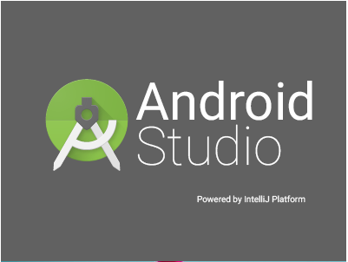

**Hình 3.3 Công cụ lập trình Android Studio**

Notepad ++ (Hình 3.4): là bộ soạn thảo ngôn ngữ lập trình miễn phí, rất đơn giản và hiệu quả. Các tính năng chính của Notepad ++:

* Hỗ trợ hầu hết ngôn ngữ lập trình phổ biến như: C#, HTML, Java, PHP, …
* Thiết kế theo cấu trúc nhiều trang làm việc, cho phép chỉnh sửa nhiều file trên cùng một màn hình chương trình.
* Tự động backup những file soạn thảo chưa được lưu
* Tính năng gợi ý các mã lệnh đã nhập hoặc làm nổi bật các cặp thẻ giúp ích trong việc lập trình.

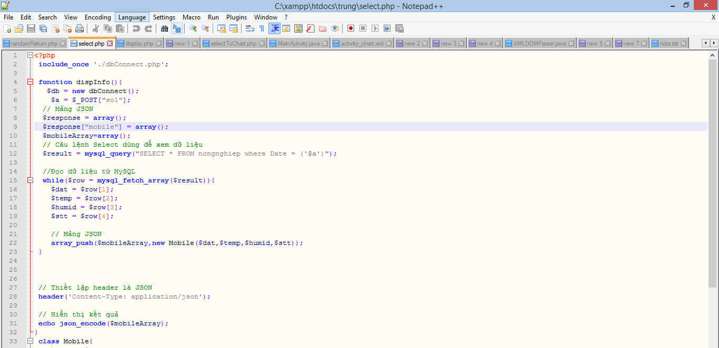

**Hình 3.4 Bộ soạn thảo ngôn ngữ lập trình Notepad ++**

Với các ưu điểm vừa liệt kê ở trên, em sử dụng công cụ Notepad ++ này để lập trình xử lý phía server bằng ngôn ngữ PHP

1. Xây dựng các chức năng:

Chức năng xem dữ liệu ngày hiện tại mô tả ở Hình 3.5

* Ứng dụng Android trên điện thoại gửi yêu cầu xem dữ liệu ngày hiện tại đến server
* Kiểm tra kết nối giữa client và server
* Nếu có kết nối, server nhận yêu cầu và gửi dữ liệu trả về cho client
* Ứng dụng đọc dữ liệu trả về và hiển thị thông tin về ngày hiện tại lên màn hình



**Hình 3.5 Chức năng xem thông tin ngày hiện tại**

Chức năng xem dữ liệu các ngày đã lưu trong cơ sở dữ liệu mô tả ở Hình 3.6:

* Người dùng chọn ngày muốn xem thông tin
* Ứng dụng gửi yêu cầu xem dữ liệu ngày vừa chọn đến server
* Kiểm tra kết nối giữa client và server
* Server thực thi câu lệnh truy vấn SQL lấy thông tin từ trong cơ sở dữ liệu theo ngày đó
* Nếu có dữ liệu được lưu trong cơ sở dữ liệu, server trả dữ liệu cho client
* Ứng dụng đọc dữ liệu và hiển thị thông tin về ngày vừa chọn lên màn hình



**Hình 3.6 Chức năng xem thông tin ngày trước**

Chức năng vẽ biểu đồ dữ liệu (Hình 3.7):

* Người dùng chọn ngày bắt đầu và ngày kết thúc để xem sự thay đổi dữ liệu trong khoảng thời gian này
* Ứng dụng gửi yêu cầu cùng tham số hai ngày vừa chọn lên server
* Kiểm tra kết nối với server
* Server nhận yêu cầu và tham số, thực thi câu lệnh truy vấn SQL lấy thông tin từ cơ sở dữ liệu
* Nếu có dữ liệu, server trả dữ liệu về điện thoại
* Ứng dụng thực hiện vẽ biểu đồ từ dữ liệu thu được



**Hình 3.7 Chức năng vẽ biểu đồ dữ liệu**

Chức năng gửi câu hỏi thắc mắc đến server (Hình 3.8):

* Người dùng nhập tên cùng nội dung câu hỏi và gửi lên server
* Kiểm tra kết nối đến server
* Nếu có kết nối, server thực hiện câu lệnh truy vấn SQL để lưu câu hỏi vào trong bảng câu hỏi của cơ sở dữ liệu



**Hình 3.8 Chức năng gửi câu hỏi thắc mắc**

### 3.3.2 Kết quả đạt được

Giao diện ứng dụng khi khởi động như Hình 3.9 .Em xây dựng giao diện khá đơn giản giúp người nông dân cảm thấy thân thiện và dễ dàng hơn khi sử dụng.

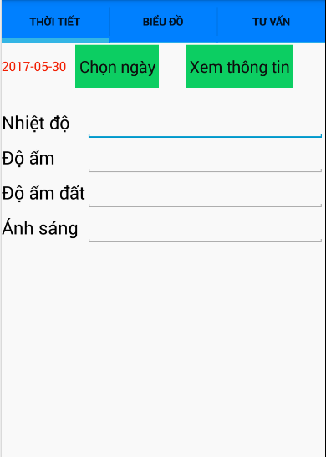

**Hình 3.9 Giao diện khi khởi động ứng dụng**

**Bảng 3.4 Mô tả thành phần trên giao diện ứng dụng**

|  |  |  |  |
| --- | --- | --- | --- |
| **Giao diện ứng dụng khi khởi động** | | | |
| **STT** | **Thành phần** | **Hành động** | **Chức năng** |
| 1 | Thanh tab | Chọn | Chọn để chuyển sang màn hình chức năng khác |
| 2 | Textview ngày hiện tại |  | Hiển thị ngày |
| 3 | Button chọn ngày | Chọn | Chọn một ngày khác |
| 4 | Button xem thông tin | Chọn | Xem các thông số nông nghiệp |
| 5 | Textview nhiệt độ |  | Hiển thị thông tin nhiệt độ |
| 6 | Textview độ ẩm |  | Hiển thị thông tin độ ẩm |
| 7 | Textview độ ẩm đất |  | Hiển thị thông tin độ ẩm đất |
| 8 | Textview ánh sáng |  | Hiển thị thông tin cường độ ánh sáng |

Các thành phần trên giao diện khi khởi động ứng dụng Android được mô tả chi tiết về tên, hành động và chức năng ở Bảng 3.4

Sau khi chạy server và cơ sở dữ liệu, em tiến hành kiểm tra các chức năng của ứng dụng và nhận thấy các chức năng đã hoạt động ổn định, có thể truy xuất đến cơ sở dữ liệu theo đúng như yêu cầu bài toán ban đầu đặt ra.

Chức năng xem thông tin của ngày hiện tại Hình 3.10 với các thông số môi trường được hiển thị

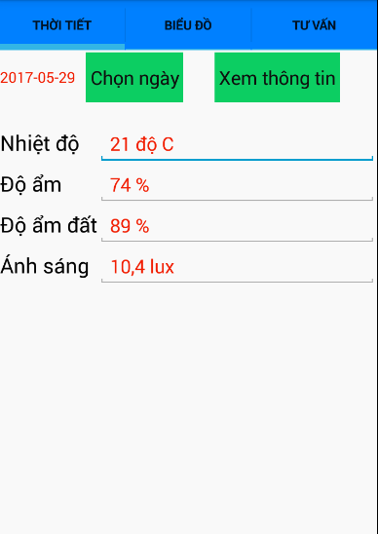

**Hình 3.10 Kết quả chức năng hiển thị dữ liệu ngày hiện tại**

Chức năng xem thông tin của các ngày trước trong Database (Hình 3.11) dựa trên dữ liệu đầu vào trong cơ sở dữ liệu (Bảng 3.5)

**Bảng 3.5 Dữ liệu đầu vào chức năng xem thông tin ngày trước**

|  |  |  |  |  |
| --- | --- | --- | --- | --- |
| **Bảng environment** | | | | |
| Date | Temperature (độ C) | Humidity (%) | SoilMoisture (%) | Light (lux) |
| 2017-03-24 | 31 | 58 | 81 | 4,5 |

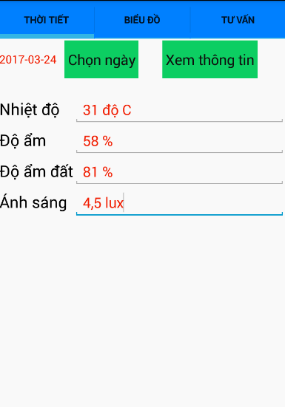

**Hình 3.11 Kết quả của chức năng xem thông tin ngày trước**

Chức năng vẽ biểu đồ dữ liệu

**Bảng 3.6 Dữ liệu đầu vào chức năng vẽ biểu đồ**

|  |  |  |
| --- | --- | --- |
| **Bảng environment** | | |
| Date | Temperature (độ C) | Humidity (%) |
| 2017-03-16 | 33 | 51 |
| 2017-03-17 | 34 | 73 |
| 2017-03-18 | 28 | 74 |
| 2017-03-19 | 33 | 51 |

* Biểu đồ nhiệt độ theo dạng hình cột: gồm biểu đồ nhiệt độ (Hình 3.12) và biểu đồ độ ẩm (Hình 3.13), hai biểu đồ này được vẽ dựa trên số liệu từ bảng environment (Bảng 3.6) trong cơ sở dữ liệu. Dữ liệu được hiển thị chính xác so với dữ liệu đầu vào được lưu.

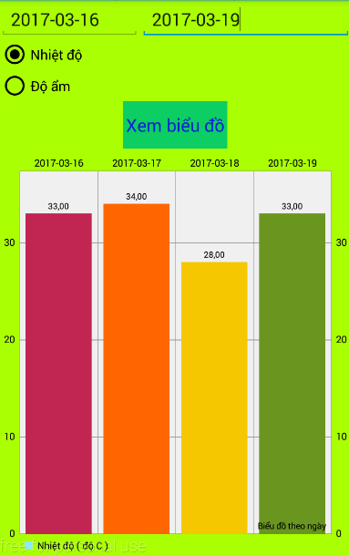

**Hình 3.12 Kết quả của chức năng vẽ biểu đồ nhiệt độ dạng cột**

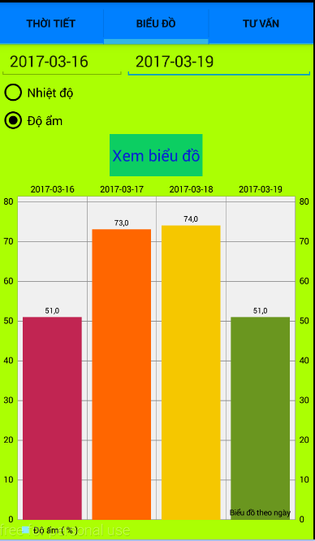

**Hình 3.13 Kết quả của chức năng vẽ biểu đồ độ ẩm dạng cột**

Em làm thêm một tùy chọn bên cạnh vẽ biểu đồ theo dạng cột là hiển thị sự biến thiên dữ liệu theo đường ở Hình 3.14

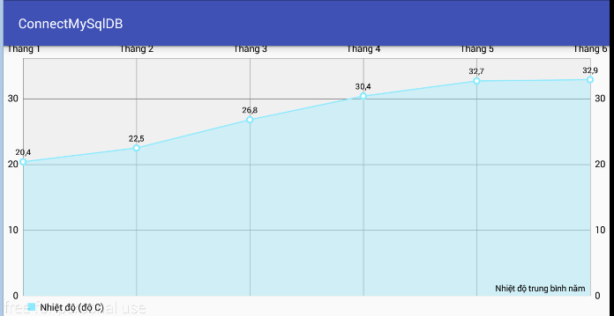

**Hình 3.14 Kết quả của chức năng vẽ biểu đồ nhiệt độ dạng đường**

## 3.4 Kết luận chương

Chương này em đã trình bày về quá trình xây dựng ứng dụng Android truy xuất đến trung tâm dữ liệu của hệ thống Internet of Things trong nông nghiệp gồm có các bước:

* Đặt vấn đề và định hướng, phân tích thiết kế hệ thống và xây dựng và triển khai ứng dụng.
* Phân tích thiết kế hệ thống
* Xây dựng và triển khai ứng dụng

Kết quả đạt được của ứng dụng đáp ứng các yêu cầu nghiệp vụ đặt ra ban đầu, có thể kết nối đến server từ đó truy xuất tới cơ sở dữ liệu.

# KẾT LUẬN

Sau quá trình thực hiện đồ án tốt nghiệp, em đã hiểu hơn về Internet of Things, các thành phần chung trong một hệ thống Internet of Things, các ứng dụng và giải pháp Internet of Things mang lại trong cuộc sống hiện nay. Em cũng học được cách phân tích bài toán đầu vào, các bước cần thực hiện để giải quyết vấn đề, rút ra được nhiều kinh nghiệm và kiến thức quý báu.

Những vấn đề còn hạn chế:

* Đồ án của em tập trung xây dựng ứng dụng phía người sử dụng, chưa xây dựng hệ thống Internet of Things hoàn chỉnh trong nông nghiệp
* Ứng dụng chưa triển khai vào thực tế để có thể kết hợp với các thiết bị phần cứng

Hướng phát triển đề xuất:

* Kết hợp giữa phần cứng và phần mềm để tạo nên hệ thống hoàn chỉnh
* Sử dụng công nghệ điện toán đám mây để lưu trữ, phân tích và xử lý dữ liệu
* Sử dụng công nghệ mới như big data với số lượng dữ liệu đầu vào lớn
* Ứng dụng thuật toán vào quá trình phân tích dữ liệu thu được nhằm nâng cao chất lượng và giúp đưa ra các quyết định đúng đắn hơn trong sản xuất nông nghiệp

Do điều kiện về thời gian và hạn chế về mặt kiến thức nên báo cáo của em không tránh khỏi những thiếu sót. Em rất mong quý thầy cô cùng các bạn đưa ra những ý kiến để em có thể hoàn thiện và phát triển đề tài này.

Em xin chân thành cảm ơn!

# TÀI LIỆU THAM KHẢO

[1] Karen Rose. *ISOC-IoT-Overview-20151014*. [Online]. Available: <https://www.internetsociety.org/sites/default/files/ISOC-IoT-Overview-20151014_0.pdf>

[2] Syed Zaeem Hosain. *The Definitive Guide The Internet of Things for Business*. (2 nd ed.) [Online]. Available:

<http://info.aeris.com/iotguide2016>

[3] Pallavi Sethi and Smruti R. Sarangi. *Internet of Things: Architectures, Protocols, and Applications*. [Online]. Available:

<https://www.hindawi.com/journals/jece/2017/9324035/>

[4] <https://www.ibm.com/blogs/bluemix/2015/11/pubnub-smart-traffic-management-system-for-emergency-services/>, truy nhập lần cuối ngày 30/05/2017.

[5] <https://www.centrica.com/our-industry/smarter-energy-future/everything-connected>, truy nhập lần cuối ngày 30/05/2017.

[6] Hoàng Thị Chính. (2015, January.) Những vấn đề đặt ra với nông nghiệp Việt Nam và các giải pháp đề xuất. *Tạp chí phát triển kinh tế.* [Online]. Avaiable:

http://www.cantholib.org.vn/Database/Content/2778.pdf

[7] http://www.tuyet.me/stories/671/nong-nghiep-dang-di-dau-trong-ung-dung-iot, truy nhập cuối cùng ngày 29/05/2017.

[8] <https://www.ibm.com/blogs/internet-of-things/iot-agricultural-applications/>, truy nhập cuối cùng ngày 30/05/2017.

[9] <http://skhcn.vinhlong.gov.vn/content/trong-rau-trong-nha-kinh-mo-hinh-san-xuat-cua-nong-dan-hien-dai>, truy nhập lần cuối ngày 30/05/2017

[10] Linli Zhou, Liangtu Song, Chengjun Xie, Jie Zhang. *Applications of Internet of Things in the facility agriculture*. [Online]. Available:

<http://dl.ifip.org/db/conf/ifip12/ccta2012-1/ZhouSXZ12.pdf>

[11] <http://www2.advantech.com.tw/catalogs/pdf/2014/08181118.pdf>, truy nhập lần cuối ngày 30/05/2017.

[12] <https://developer.android.com/studio/intro/index.html>, truy nhập lần cuối ngày 30/05/2017.